МУНИЦИПАЛЬНОЕ БЮДЖЕТНОЕ УЧРЕЖДЕНИЕ
«МЕЖПОСЕЛЕНЧЕСКАЯ ЦЕНТРАЛЬНАЯ БИБЛИОТЕКА
СЛЮДЯНСКОГО РАЙОНА» Тел. (839544) 51-6-37, 51-8-48
«В окрестностях Байкала»
(Рекомендательный аннотированный список литературы)

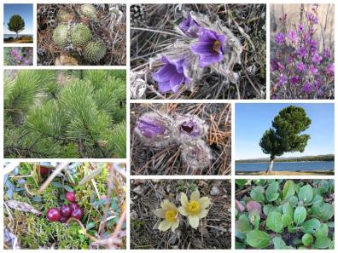
Слюдянка
январь, 2012

Издательство: МБУ ЦБ Слюдянского района

Разработка и компьютерная верстка: зав. отделом информационно-библиографической и эколого-краеведческой работы МБУ ЦБ - Мусихина Ю.А.

В окрестностях Байкала / Сост. Мусихина Ю.А. – Слюдянка: Центральная библиотека Слюдянского района, 2012. – 8 с.

От составителей.

Байкал – кладовая чудес, прекрасных картин, разнообразных звуков, в совокупности слагающих симфонию великого моря, слушая которую, ты заворожено внимаешь самой вечности.
И. Сергеева

Байкал – озеро-рекордсмен. Самое глубокое и большое по объему пресной воды, самое древнее из озер.
В акватории Байкала произрастает огромное число видов и подвидов растений, и каждый год биологи определяют десятки новых.
Даже зимой, когда озеро Байкал спрятано под метровым ледяным панцирем, и вокруг все погружено в сон, природа в окрестностях Байкала блистает своим серебром.

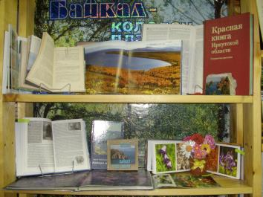
Рекомендуемая литература по данной теме
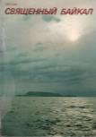 | Гусев, О.К. Священный Байкал / О.К. Гусев: Альбом. – М.: Агропромиздат, 1986. – с. 9-12  В книге кратко рассмотрены основные исторические сведения о возникновении Байкала, его воде, ветрах, островах, реках и пр. Представлены фото с описанием самых красивых мест в акватории Байкала. Альбом насыщен уникальными фотографиями, прославляющими озеро со всех его сторон.
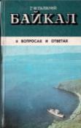 | Галазий, Г.И. Байкал в вопросах и ответах. / Г.И. Галазий. - Иркутск: Восточно-Сибирское книжное издательство, 1987. – с. 267-270, ил., фото  Когда возник Байкал? Какова его глубина и кто ее измерил? Откуда в нем появились такие экзотические животные, как тюлень, голомянка? Ответы на эти и многие другие вопросы вы найдети в книге справочникекрупнейшего байкаловеда, член-корреспондента  Академии наук СССР, директора Лимнологического института Г.И. Галазия, давно и плодотворно изучающего великое озеро.
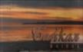 | Петрова-Сыромятникова, С. Байкал / С. Петрова-Сыромятникова. - Иркутск: Иркутская областная типография № 1 им. В.М. Посохина. – 2004. –128 с.  В книге описаны самые распространенные и загадочно-красивые места Байкальского побережья как на русском, так и на английском языках. Книга очень легка для чтения, насыщена историческим сведениями и безумно красивыми фотографиями видов Байкала.
 | Курлович, Г. и Е., Галкина, В. Байкал / Г и Е. Курлович., В. Галкина - Ангарск: Издательство «Студия «Гем», 2005. – с.32, 37-40, 43-64.  В книге на русском и английском языках представлены основные достопримечательности озера (фотографии с описанием), и самые красивые фотографии байкальских растений.
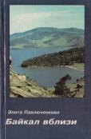 | Павлюченкова, Э. Байкал вблизи. Путешествия без приключений / Элита Павлюченкова. - Иркутск: Издательство Иркут. университета, 1997. – 127 с.  Герой книги – Байкал, прекрасный, могучий и очень ранимый. Автор книги – физик, журналист, путешественник. Ей удалось побывать в тех местах, нетронутых человеком, к настоящему времени уже загубленных «цивилизацией». Пристально автор вглядывается в мир природы Байкала и замечает то, что обычно ускользает от торопливого или равнодушного взгляда. Пять глав книги посвящены пяти различным местам Байкала. Книга поможет читателю ближе познакомиться с удивительным произведением природы – озером Байкал.
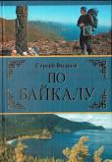 | Волков, С. По Байкалу / Сергей Волков. – М.: АСТ: АСТ Москва, 2010. –с. 51-56.  Уникальное сибирское озеро Байкал, труднопроходимые горные системы Саян, шаманские святыни и лечебные источники региона ежегодно привлекают все больше туристов.  Известный путешественник Сергей Волков неоднократно предпринимал экспедиции по этим уникальным заповедным местам. Личный опыт и собранные автором многочисленные сведения позволили подготовить интересную и полезную книгу, которая будет необходима каждому, кто решит самостоятельно путешествовать по Байкалу.
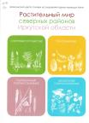 | Растительный мир северных районов Иркутской области / Автор и составитель Оксана Виньковская. – Иркутск: Иркутская нефтяная компания, 2011. – 38 с.  Книга поможет юному читателю войти в мир растений и полюбить их. Полюбить – значит пройти первую ступеньку на пути к сложной науке экологии.
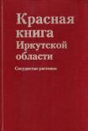 | Красная книги Иркутской области: Сосудистые растения / Под ред. А.М. Зарубина. – Иркутск: Изд-во «Облмашинформ», 2001. – 200 с.: ил.  Книга содержит сведения о биолого-экологических особенностях, состоянии, распространении и мерах охраны редких и находящихся под угрозой исчезновения видов дикорастущей флоры. Она дает возможность специалистам природоохранных органов, студентам, школьникам, любителям природы лучше познать и сохранить растительный мир Иркутской области.
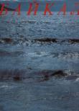 | Байкал. Альбом / Автор составитель Марк Сергеев. Фотохудожник Петр Малиновский. – М.: Изд-во «Галарт», 1993. – 58, 94, 97-100, 107, 142-150, 153-154, 157-158, 165-166.  В альбоме представлены 4 времени года, как на русском, так и на английском языках, с фотографиями чудесных видов природы, а также растений Байкала.
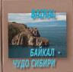 | Байкал – чудо Сибири. / Фотоальбом Николая Грабовского. – Иркутск: Типография «Репроцентр А1», 2011. – 192 с.  В книге представлены основные достопримечательности Байкала: природа, мысы, реки, народы и их традиции, минеральные источники, бухты, острова, а также фоторепортаж природы Байкала в разное время года. Фотоальбом насыщен фотографиями, которые приятно смотреть и наслаждаться.
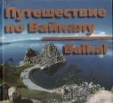 | Путешествие по Байкалу / Организация, составление, дизайн С. Петрова-Сыромятникова. Фото Н. Грабовского. – Иркутск: Иркутскапя областная типография № 1 им. В.М. Посохина, 2004. – 191 с.  В альбоме представлены фотографии и статьи всех завораживающих своей красотой мест, окружающих Байкал на русском и английском языках: бухты, мысы, народы и традиции и пр.

«В окрестностях Байкала»
(Рекомендательный аннотированный список литературы)

Составитель: Мусихина Ю.А.

Муниципальное бюджетное учреждение
«Межпоселенческая центральная библиотека
Слюдянского района»
665904, Иркутская область,
г. Слюдянка, ул. Ленина, 83 «Б»
Тел. / факс 8 (39544) 51-8-48, 51-6-37
mukcb06@rambler.ru

